MUNKALAP
Jámborné Balog Tünde: Légvárépítők

1. Karikázd be a helyes válasz előtti betűt!
Légvár szavunk:
a) több, mint kétszáz éves
b) alig kétszáz éves
A lég szó megalkotója:
a) Vörösmarty Mihály
b) Kazinczy Ferenc
A légvár szó jelentése Ballagi Mór szótára szerint:
a) üres képzeletek
b) minden reális alap nélküli ábránd

2. Mit jelképeznek költőink, íróink a légvár szóval? Készíts pókábrát!

LÉGVÁR

3. Írd a képek mellé a hírességek nevét valamint azt, hogy mitől váltak híressé!
________________________________________
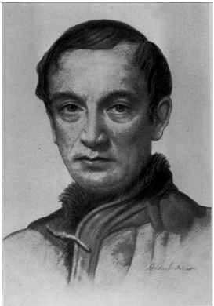
_________________________________________________________
_________________________________________________________
_________________________________________________________________
____________________________________________________________
__________________________________________________________________
____________________________________________________________

___________ ____________________________________
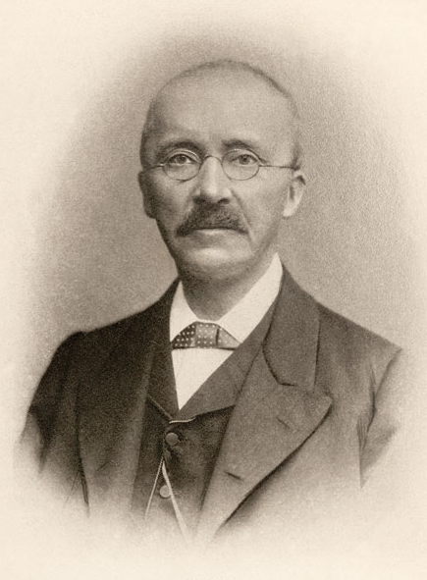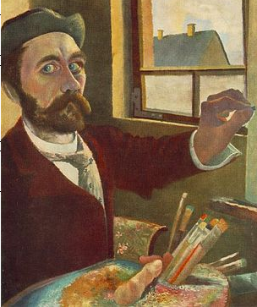
_______________________________________________________
_______________________________________________________
_________________________________________________________________
____________________________________________________________
__________________________________________________________________
____________________________________________________________

________________________________________
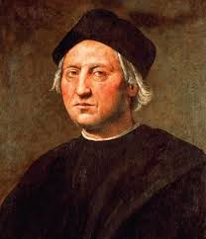
_______________________________________________________
_______________________________________________________
_________________________________________________________________
____________________________________________________________
__________________________________________________________________

4. Ki az alábbi festmények szerzője? ____________________________________________
Írd a vonalra a festmények címét!

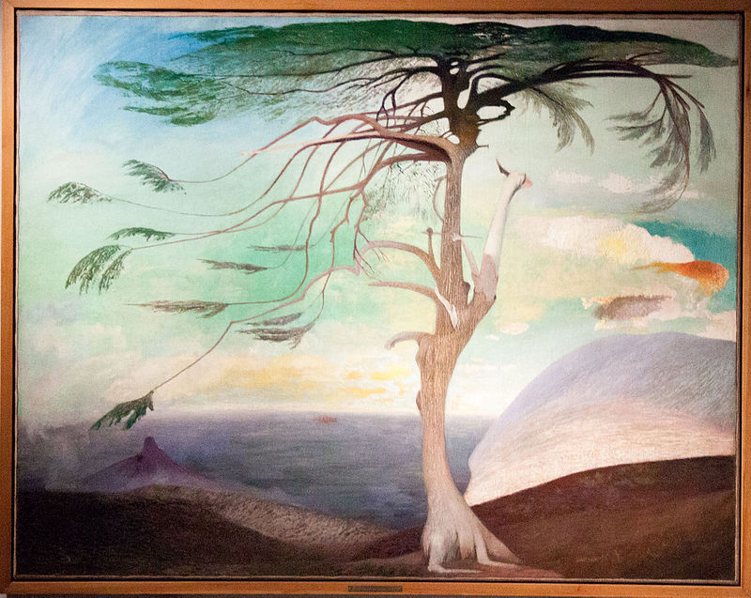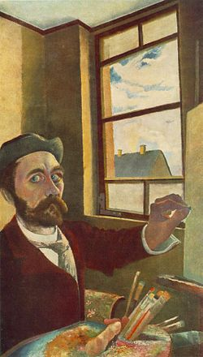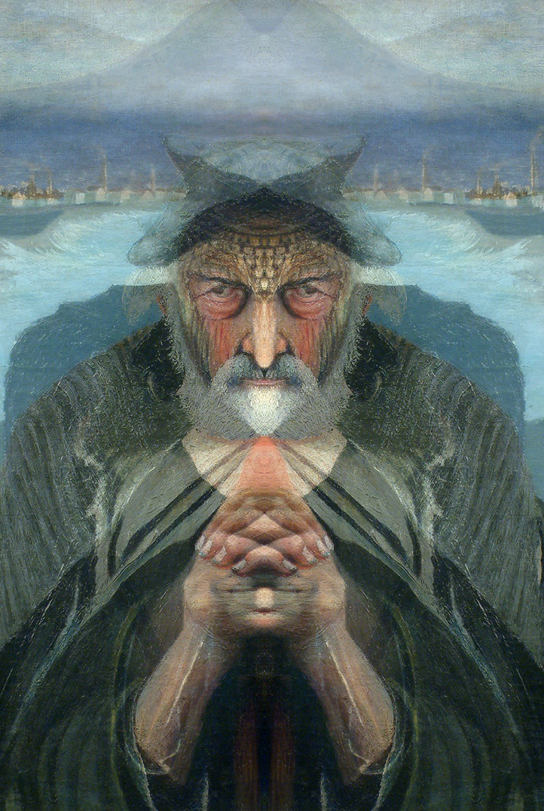
__________________________ ______________________ ____________________
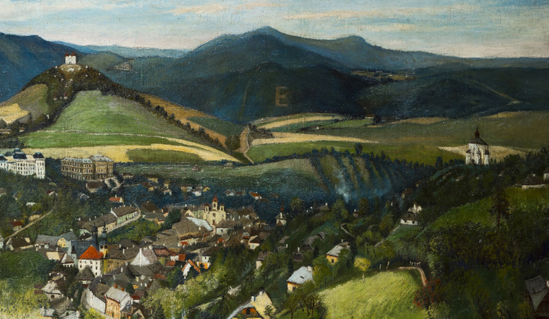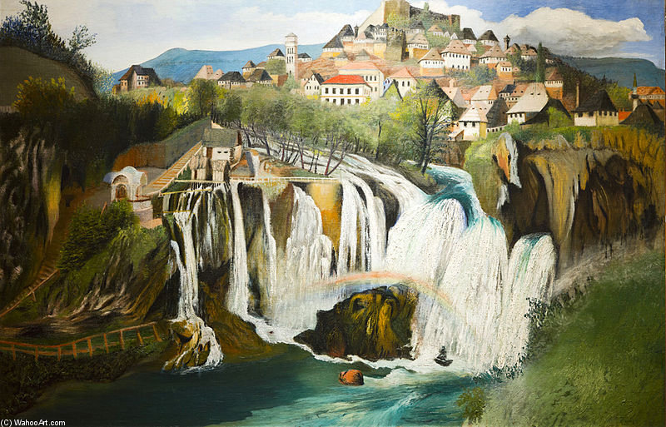
________________________________ ____________________________
Javítókulcs
1. b, b, a
2. az elérhetetlent, az elmúlást, az összeomlást, a reménytelenséget, az eltűnt ifjúságot, stb.
3. Kőrösi Csoma Sándor, Henrik Schliemann, Kolumbusz Kristóf
4. Csontváry Kosztka Tivadar: Magányos cédrus, Önarckép, Lucifer, Selmecbánya, A jajcei vízesés

